**LAPORAN**

**Pemrograman Berorientasi Objek Praktik**

**Pertemuan Ke VI**



Disusun Oleh :

5210411174_VERATINA FRIDAYANTI

**PROGRAM STUDI INFORMATIKA**

**FAKULTAS SAINS & TEKNOLOGI**

**UNIVERSITAS TEKNOLOGI YOGYAKARTA**

1. Teori

* Polymorphims merupakan kemampuan suatu method untuk bekerja lebih dari suatu tipe argumen. Konsep terebut biasanya disebut overloading.
* Polymorphims adalah suatu objek yang dapat memiliki berbagai bentu objek.
* Overriding terjadi ketika deklarasi method subclass dengan nama dan parameter yang sama dengan method dari superclass

1. Tujuan

* Agar program terlihat lebih rapi
* Menghindari duplikat objek

1. Kode Program
2. **implementasi kelas abstrak**

* Source Code

from abc import ABC, abstractmethod

class Bentuk(ABC):

    @abstractmethod

    def luas(self):

        return self.__sisi * self.__sisi

    @abstractmethod

    def keliling(self):

        return 4 * self.__sisi

class Persegi(Bentuk):

    def __init__(self, sisi):

        self.__sisi = sisi

    def luas(self):

        return self.__sisi * self.__sisi

    def keliling(self):

        return 4 * self.__sisi

persegi = Persegi(6)

print(persegi.luas())

print(persegi.keliling())

* **Penjelasan**

Import ABC untuk mengimport storage yang dimiliki oleh python. Kemudian class bentuk mengambil data dari storage ABC, kemudian menampung method abstrak.

* **Output**

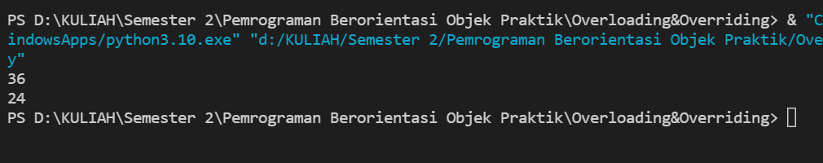

1. **implementasi overloading class mahasiswa**

* Source Code

# Implementasi Overloading

class Mahasiswa:

    def __init__(self, nama, nim):

        self.nama = nama

        self.nim = nim

    def tampilMhs(self):

        print("Nama:", self.nama, ", nim:", self.nim)

# Method Overloading

    def hitungSKS(self, jmlsks=None, sks=None):

        if jmlsks !=None and sks!=None:

            totalsks = jmlsks + sks

            print("Total sks =", totalsks)

        else:

            totalsks = jmlsks

            print("Total sks =", totalsks)

        if totalsks >= 100:

            print("Diperbolehkan mengambil skripsi")

        else:

            print("Tidak diperbolehkan mengambil skripsi")

mhs1 = Mahasiswa("Eren", 123180015)

mhs2 = Mahasiswa("Luffy", 123190007)

mhs1.tampilMhs()

mhs2.tampilMhs()

mhs1.hitungSKS(80, 34) # Overloading

mhs2.hitungSKS(83)     # Overloading

* **Penjelasan**

Class mahasiswa digunakan untuk menampung sebuah fungsi yang berisi tentang objek yang nantinya akan digunakan untuk menyimpan nama dan nim. Selanjutnya fungsi hitungSKS digunakan untuk menghitung total sls yang di dapatkan oleh mahasiswa. Dan juga digunakan untuk memberi info apakah mahasiswa ini bisa mengambil skripsi atau tidak.

* Output

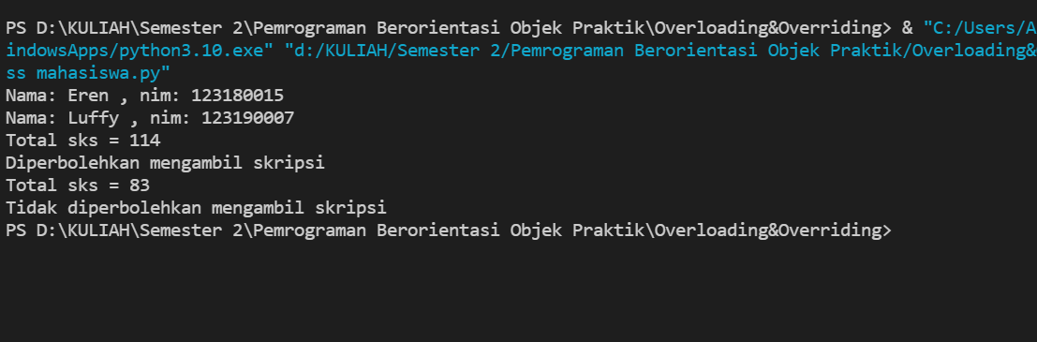

1. **implementasi overloading class pegawai**

* Source Code

# Implementasi Overloading

class Pegawai:

    jumlah = 0

    def __init__(self, nama, gaji):

        self.nama = nama

        self.gaji = gaji

        Pegawai.jumlah += 1

    def tampilJumlah(self):

        print("Total pegawai", Pegawai.jumlah)

    def tampilpegawai(self):

        print("Nama: ", self.nama, ", gaji:", self.gaji)

    def tunjangan(self, istri=None, anak=None):

        if anak != None and istri != None:

            total = anak + istri

            print("Tunjangan anak + istri =", total)

        else:

            total = istri

            print("Tunjangan istri =", total)

# Memanggil kelas

peg1 = Pegawai("Eren", 2000)

peg2 = Pegawai("Luffy", 6000)

peg1.tampilpegawai()

peg2.tampilpegawai()

peg1.tunjangan(2500,2000)

peg2.tunjangan(2500)

print("Total pegawai %d" % Pegawai.jumlah)

rataGaji = (peg1.gaji + peg2.gaji)/Pegawai.jumlah

print("Rata-rata gaji ="+ str(rataGaji))

* Penjelasan

Class mahasiswa digunakan untuk menampung sebuah fungsi yang berisi tentang objek yang nantinya akan digunakan untuk menyimpan nama dan nim. Selanjutnya fungsi hitungSKS digunakan untuk menghitung total sls yang di dapatkan oleh mahasiswa. Dan juga digunakan untuk memberi info apakah mahasiswa ini bisa mengambil skripsi atau tidak.

* Output

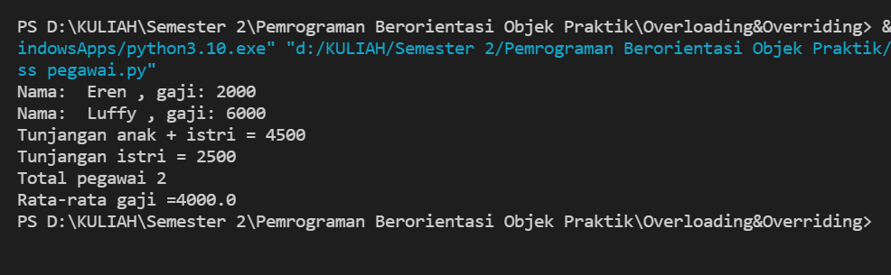

1. **implementasi overriding class segiempat**

* Source Code

class Segiempat():

    def __init__(self, panjang, lebar):

        self.panjang = panjang

        self.lebar   = lebar

    def hitungLuas(self):

        print("Luas Segiempat =", self.panjang * self.lebar, "m^2")

class Bujursangkar(Segiempat):

    def __init__(self, sisi):

        self.side = sisi

        Segiempat.__init__(self, sisi, sisi)

    def hitungLuas(self):

        print("Luas bujur sangkar =", self.side*self.side, "m^2")

b = Bujursangkar(4)

s = Segiempat(2,4)

b.hitungLuas()

s.hitungLuas()

* Penjelasan

Class Segiempat digunakan untuk nemunpang fungsi yang nantinya akan digunakan untuk menghitung luas dari bangun ruang segiempat. Class bujursangkar menganmbil data dari class segiempat]

* Output

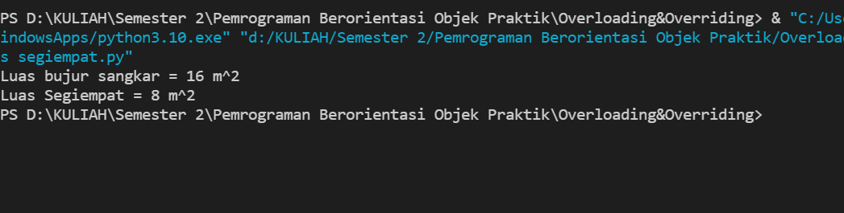

1. **overloadingComputerpart**

* Souce Code

class ComputerPart():

    def __init__(self,nama,pabrikan,jenis,harga):

        self.pabrikan = pabrikan

        self.harga = harga

        self.nama = nama

        self.jenis = jenis

class Prosesor(ComputerPart):

    def __init__(self, nama, pabrikan, harga,speed,jumlah_core):

        super().__init__(nama, pabrikan,'processor', harga)

        self.jumlah_core = jumlah_core

        self.speed = speed

    def hitungharga(self, diskon=None ):

        jumlah_barang = int(input(f'masukan jumlah {self.nama} yang di beli : '))

        hargatotal = jumlah_barang*self.harga

        if hargatotal > 500000:

            diskon =  hargatotal*0.4

            print('anda mendapatkan total diskon 40%')

            print('total harga :',diskon)

        else:

            diskon = diskon

class RandomAccessMemory(ComputerPart):

    def __init__(self, nama, pabrikan, harga,kapasitas):

        super().__init__(nama, pabrikan,'RAM', harga)

        self.kapasitas = kapasitas

    def hitungharga(self, diskon=None ):

        jumlah_barang = int(input(f'masukan jumlah {self.nama}  yang di beli : '))

        hargatotal = jumlah_barang*self.harga

        if hargatotal > 500000:

            diskon =  hargatotal*0.4

            print('anda mendapatkan total diskon 40%')

            print('total harga :',diskon)

        else:

            diskon = diskon

class HardDiskSATA(ComputerPart):

    def __init__(self, nama,pabrikan, harga,kapasitas,rpm):

        super().__init__(nama, pabrikan,'SATA', harga)

        self.kapasitas = kapasitas

        self.rpm = rpm

    def hitungharga(self, diskon=None ):

        jumlah_barang = int(input(f'masukan jumlah {self.nama} yang di beli : '))

        hargatotal = jumlah_barang*self.harga

        if hargatotal > 500000:

            diskon =  hargatotal*0.4

            print('anda mendapatkan total diskon 40%')

            print('total harga :',diskon)

        else:

            diskon = diskon

p = Prosesor('Intel','Core i 7 7740X',4350000,4,'4.3GHz')

m = RandomAccessMemory('V - Gen','DDR S0Dimm PC19200/2400MHz',328000,'4GB')

hdd = HardDiskSATA('seagate','HDD 2.5 inc',295000,'500GB',7200)

parts = [p,m,hdd]

for i in parts:

    print('-'*25)

    print('{} {} produksi {} harga perbarang {}'.format(i.jenis,i.nama,i.pabrikan,i.harga))

    i.hitungharga()

* Output

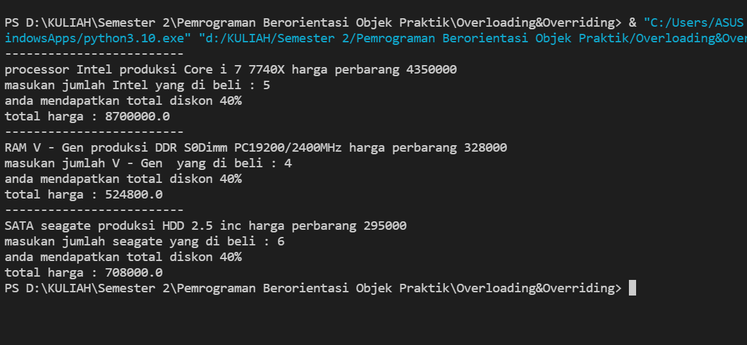

1. **overridingComputerpart**

* Source Code

class ComputerPart():

    def __init__(self,nama,pabrikan,jenis,harga):

        self.pabrikan = pabrikan

        self.harga = harga

        self.nama = nama

        self.jenis = jenis

        self.jumlah = int(input('masukan jumlah {}:'.format(self.nama)))

    def hitungharga(self):

        print('harga total : ',self.harga*self.jumlah)

class Prosesor(ComputerPart):

    def __init__(self, nama, pabrikan, harga,speed,jumlah_core):

        super().__init__(nama, pabrikan,'processor', harga)

        self.jumlah_core = jumlah_core

        self.speed = speed

    def hitungharga(self):

        print('harga total : ',self.harga*self.jumlah)

class RandomAccessMemory(ComputerPart):

    def __init__(self, nama, pabrikan, harga,kapasitas):

        super().__init__(nama, pabrikan,'RAM', harga)

        self.kapasitas = kapasitas

    def hitungharga(self):

        print('harga total : ',self.harga*self.jumlah)

class HardDiskSATA(ComputerPart):

    def __init__(self, nama,pabrikan, harga,kapasitas,rpm):

        super().__init__(nama, pabrikan,'SATA', harga)

        self.kapasitas = kapasitas

        self.rpm = rpm

    def hitungharga(self):

        print('harga total : ',self.harga*self.jumlah)

p = Prosesor('Intel','Core i 7 7740X',4350000,4,'4.3GHz')

m = RandomAccessMemory('V - Gen','DDR S0Dimm PC19200/2400MHz',328000,'4GB')

hdd = HardDiskSATA('seagate','HDD 2.5 inc',295000,'500GB',7200)

parts = [p,m,hdd]

for i in parts:

    print('-'*25)

    print('{} {} produksi {} harga perbarang {}'.format(i.jenis,i.nama,i.pabrikan,i.harga))

    i.hitungharga()

* Output

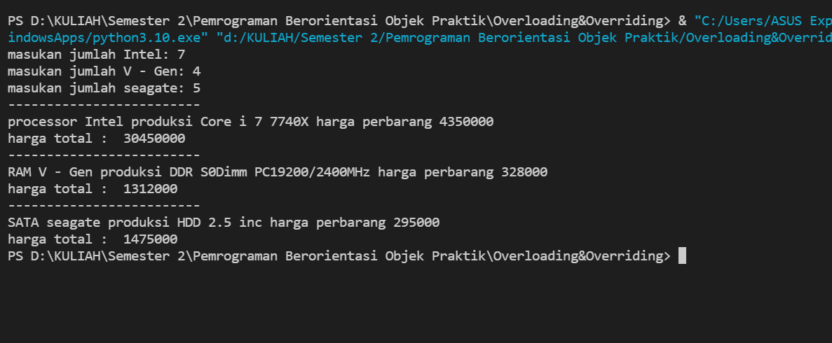

1. **Polymorphism dengan class**

* Source Code

# Polymorphism dengan class

class Kucing:

    def __init__(self, nama, umur):

        self.nama = nama

        self.umur = umur

    def bersuara(self):

        print('Meow')

class Dog:

    def __init__(self, nama, umur):

        self.nama = nama

        self.umur = umur

    def bersuara(self):

        print('Guk...guk...')

kucing1 = Kucing("Tom", 3)

anjing1 = Dog("Spike", 4)

for hewan in (kucing1, anjing1):

    hewan.bersuara()

* Penjelasan
* Pada class kucing terdapat *def__init__.* Fungsi dari *__init__* yaitu melakukan inisialisasi pembuatan objek dari class. *Self* merupakan sebuah variable saja yang merujuk pada kelas itu sendiri. Dalam class kucing terdapat bersuara **Meow** dengan perintah print. Pada class Dog juga terdapat nama fungtion **bersuara** yang menampilkan output Guk… guk.
* Output

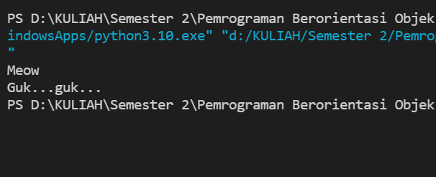

1. **Polymorphism dengan fungsi len**

* Source Code

# Polymorphism

# Simple example using len function

print(len("polymorphism"))

print(len([0,1,2,3]))

# '''

# Menggunakan fungsi len

# Output:

# 12 (Tipe Data String)

# 4 (Tipe Data List)

# '''

# Using class

class jerman:

    def ibukota(self):

        print('Berlin adalah ibukota negara Jerman')

class jepang:

    def ibukota(self):

        print('Tokyo adalah ibukota jepang')

negara_1 = jerman()

negara_2 = jepang()

for country in (negara_1, negara_2):

    country.ibukota()

* Penjelasan
* Fungsi Print digunakan untuk menampilkan suatu program, *Len* digunakan untuk mengetahui panjang (jumlah item). Pada program diatas ada beberapa class yang digunakan untuk mendefinisikan objek pada tiap class yang akan di tampilkan
* Output

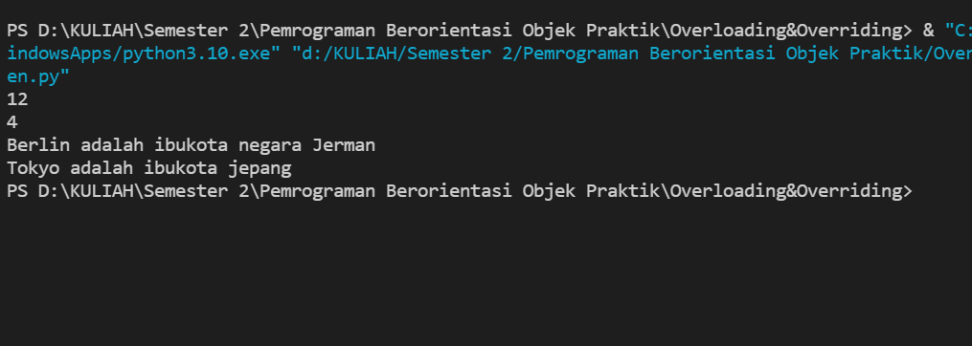

1. **Polymorphism dengan inheritance**

* Source Code

# Polymorphism dengan inheritance

class burung:

    def intro(self):

        print("Di dunia ini ada beberapa type berbeda dari spesies burung")

    def terbang(self):

        print("Hampir semua burung dapat terbang, namun ada beberapa yang tidak dapat terbang")

class Elang(burung):

    def terbang(self):

        print("Elang dapat terbang")

class BurungUnta(burung):

    def terbang(self):

        print("Burung unta tidak dapat terbang")

obj_burung = burung()

obj_elang = Elang()

obj_burung_unta = BurungUnta()

obj_burung.intro()

obj_burung.terbang()

obj_elang.intro()

obj_elang.terbang()

obj_burung_unta.intro()

obj_burung_unta.terbang()

* Penjelasan

Class burung digunakan untuk menampilkan output tentang burung. Selanjutnya class Elang memanggil data dari class burung yang digunakan untuk menyimpan output yang menjelaskan tentang elang. Kemuadian class burung unta digunakan untuk menampilkan output tentang buru unta. Selanjutnya pada setiap class akan di tampilkan atau di cetak.

* Output

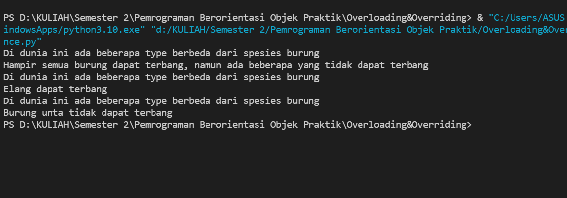

1. **Computerpart**

* Source Code

class ComputerPart:

    def __init__(self, pabrikan, nama, jenis, harga):

        self.pabrikan = pabrikan

        self.nama = nama

        self.jenis = jenis

        self.harga = harga

class Processor(ComputerPart):

    def __init__(self, pabrikan, nama, harga, jumlah_core, speed):

        super().__init__(pabrikan, nama, 'processor', harga)

        self.jumlah_core = jumlah_core

        self.speed = speed

    # method overloading

    def kecepatanProcessor(self, speed):

        if(speed >= 3):

            print("Kecepatan Processor sangat cepat")

        else :

            print("Kecepatan processor normal")

class RandomAccessMemory(ComputerPart):

    def __init__(self, pabrikan, nama, harga, kapasitas):

        super().__init__(pabrikan, nama, 'RAM', harga)

        self.kapasitas = kapasitas

class HardDiskSATA(ComputerPart):

    def __init__(self, pabrikan, nama, harga, kapasitas, rpm):

        super().__init__(pabrikan, nama, 'SATA', harga)

        self.kapasitas = kapasitas

        self.rpm = rpm

p = Processor('Intel', 'Core i9', 4000000, 4,'4 Ghz')

m = RandomAccessMemory('Sandisk', 'DD4 4 SECEPAT KILAT', 800000,'32 GB')

hdd = HardDiskSATA('WD', 'WD Green', 1200000, '1000 GB',7200)

parts = [p,m,hdd]

for part in parts:

    print('{} {} pabrikan {}'. format(part.jenis, part.nama,part.pabrikan))

p.kecepatanProcessor(3.5)

* Penjelasan

Pada kelas Computerpart terdapat *def__init__.* Fungsi dari *__init__* yaitu melakukan inisialisasi pembuatan objek dari class. *Self* merupakan sebuah variable saja yang merujuk pada kelas itu sendiri. detComputer digunakan untuk mengetahui data pabrikan dan nama dari komputer.Hitungharga berfunsi untuk cari tau harga dari sebuah komputer.

* Output

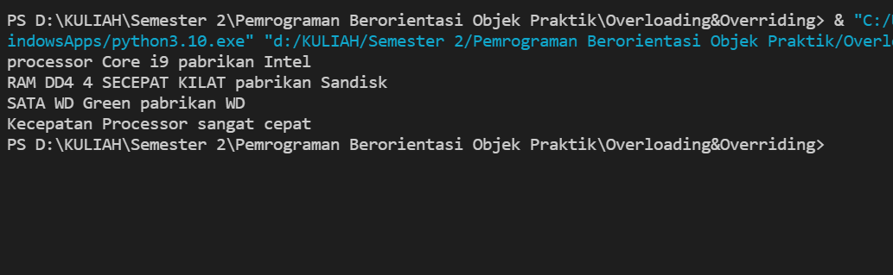

1. Kesimpulan

Pada setiap program diatas dapat disimpulkan bahwa polymorphism dapat mempersingkat penulisan suatu program. Overloading yaitu penggunaan nama dalam satu method yang berbeda. Overriding terjadi ketika deklarasi method subclass dengan nama dan parameter yang sama dengan method superclass.